Муниципальное бюджетное дошкольное
образовательное учреждение
«Детский сад №177»

Консультация для воспитателей

«Игры, способствующие развитию мелкой моторики детей
раннего возраста»

Воспитатель:
Носкова Ю. С.

Г. Владивосток
2023г
Консультация воспитателям
«Игры, способствующие развитию мелкой моторики детей раннего возраста»

Цель: развивать мелкую моторику, точность движений научить чередовать предметы форме, закрепить цвет, концентрировать внимание, умение слушать инструкцию воспитателя, действовать по образцу.
Мастерим бусы.
Для занятия потребуются колечки от пирамидки или мелкие предметы с отверстиями, а также разноцветные шнурки длинной 10-15см. Вначале взрослый показывает детям уже готовые бусы с нанизанными колечками.
Затем, в присутствии малышей, бусины снимаются, кладутся перед детьми, и взрослый предлагает собрать бусы. Для начала можно разрешить собирать бусы хаотично, далее педагог может предложить собрать бусинки по определенному образцу в определенном порядке, чередуя их по форме, цвету, величине. Важно обратить внимание на то, что колечки берутся по одному. В процессе нанизывания на шнурок, взрослый сопровождает действия ребенка словами: «Молодец, надевай колечко, теперь еще одно. Вот как много колечек на наших бусах получилось!»
«Нанизывание шариков»
Предложите ребенку надеть шарики на втулочки, проследите, чтобы ребенок брал шарик тремя пальцами. Желательно показать ребенку образец собирания шариков. Их можно собирать чередуя по цвету: одна втулочка розового цвета, другая темного. Надевать шарики по очереди, по два шарика разного цвета, верхний ряд шариков розового или темного цвета, нижний ряд шариков розового или темного цвета, по два ряда определенного цвета.
Шнуровка.
Цель: развивать мелкую моторику, точность движений.
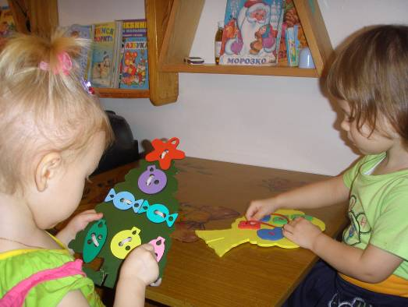
Для шнуровки полезно предложить детям специально изготовленные приспособления, которые продаются в магазинах игрушек. Бывают очень простые шнуровки, например, большое деревянное яблоко и деревянная иголка со шнурком в виде червячка, деревянная пуговица и другие. Можно предложить малышам и самодельные наборы. Набор для вышивания, который представляет собой натянутую на рамку канву с большими ячейками и деревянную иглу со шнурком. Или небольшие досточки из оргстекла, на которых имеются отверстия по краю формы фигуры и цветной шнурок. Самое простое, что может делать двухлетний ребенок, - проталкивать шнурки в отверстия и вытаскивать их с обратной стороны. Когда ребенок «пройдет» весь путь шнурком по отверстиям он увидит форму предмета (груша, шарик, флажок и др.)
Игры с пуговицами.
Цель: стимулировать воображение, развивать творческие способности, мышление, совершенствовать тонкие движения пальцев рук.
Из разноцветных лоскутков вырежьте силуэты дерева, на него пришейте пуговицы. Дайте ребенку силуэты яблок, пусть он пристегнет. Порадуйтесь «выросшим яблокам».
А вот разноцветная полянка, на ней вразброс пришиты пуговицы: «Какая она у нас скучная, давайте сделаем нашу полянку веселой!»
Предлагаем детям пристегнуть цветочки, бабочек, солнышко. Вот полянка оживилась. Дети называют, какого цвета «выросли» цветы, летают «бабочки». У картонной куклы кофточка украшена множеством пуговок. К ней можно пристегнуть юбку, жилетку, сарафан, брюки, шорты, пояс, кармашки.
Из цветного сукна вырежьте силуэт машины, парохода, самолета. Пришейте пуговицы, чтобы пристегивать детали: крылья, парус, колеса, окна парохода.
Все эти игры помогут малышу вовремя научиться застегивать пуговицы на своей одежде. Этот навык, тренируемый повседневно, в свою очередь, сделает его пальчики более умелыми и ловкими. Стимулирует воображение, развивает творческие способности, мышление и дальнейшее совершенствование тонких движений пальцев рук.
Игры с вкладышами
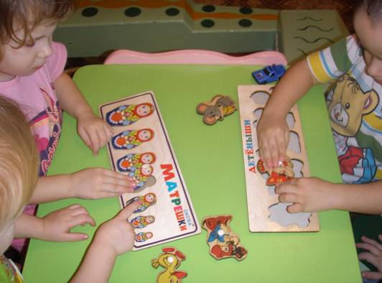
Цель: развивать творческие способности, мышление, совершенствовать тонкие движения пальцев рук, активизировать речь, закреплять знания о цвете.
Используя фигурки в качестве счетного материала, ребенок легко усвоит порядковый счет.
Задание на обведение фигур по контору и штриховку улучшают координацию движений, эффективно готовят руку к письму.
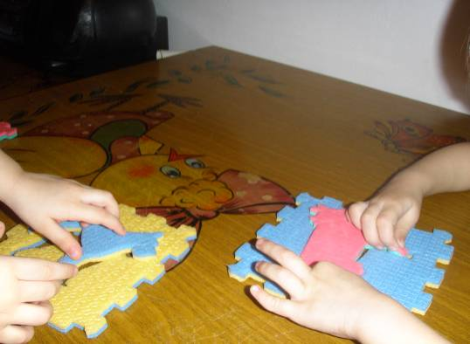
Не стоит огорчаться и подгонять малыша, если у него что-то не получается. Каждый ребенок развивается в особенном темпе, и если что не получается сию минуту, обязательно выйдет потом. Предлагайте малышу посильные задания и радуйтесь вместе с ним достигнутым результатам.
Мягкий конструктор
Предложите ребенку конструктор из полипропилена, пластмассы, научите соединять две детали простым способом: сложить, приложить, вставить.
Заранее удалите из игрушки какую-нибудь мелкую деталь. Пусть ребенок сам найдет и вставит деталь. Бесценный материал для развития внимания, мышления. Способствует интенсивному развитию движений пальцев рук. Обратитесь к этим играм, вы сможете множество упражнений, занятий, интересных и необходимых малышу.
Мозаика.
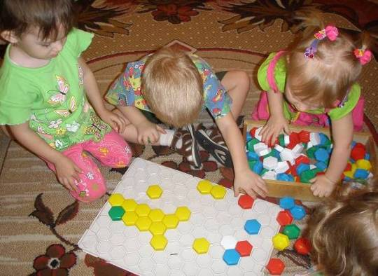
У детей двух с половиной лет слабо развито образное мышление, поэтому он не может использовать мозаику по ее прямому назначению – для выкладывания узоров или картинок по образцу, и, тем не менее, он может играть с мозаикой.
Для начала детей нужно просто научить вставлять «кнопки» мозаики в дырочки: это не так-то просто для двухлетних малышей. Пусть он это делает в любом порядке, пока не надоест; это прекрасное упражнение для развития тонкой моторики.
Следующее задание может быть сложнее: расположить элементы мозаики на одной линии или через определенный интервал между ними. Здесь требуется не только ловкость пальчиков, но и глазомер (образец задается взрослым).
Почтовый ящик.
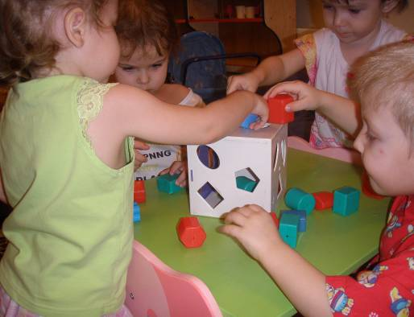
Игрушки такого типа можно сегодня найти в продаже. Это коробка с прорезями, в которую можно бросать фигуры разной формы: куб, цилиндр, треугольная призма, прямоугольный брусок и т. д. Прорези в коробке подходят для определенной фигуры. Детям предлагают опускать письма (фигуры) в ящик, причем каждое письмо – в свое отверстие. Не следует подсказывать малышам, куда опускать письмо, фигура сама поможет им найти правильный выход из каждой ситуации. Надо следить, чтобы дети не пытались силой протолкнуть фигуры в отверстие, а перебирали всевозможные варианты, поворачивая фигуры сложной формы так, чтобы добиться соответствия разворота по форме прорези.
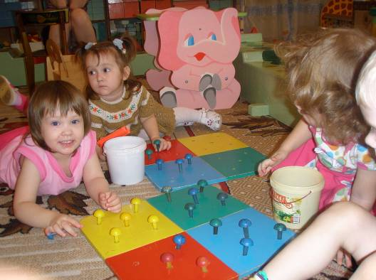
Посадим грибочки.
Для этого занятия используются «втыкалочки» (четырехцветная доска с круглыми отверстиями и грибочки (красные, желтые, зеленые, синие), которые вкладываются, вставляются в отверстия). Взрослый обращает внимание детей на ведерки, в которых лежат грибочки («втыкалочки»). Сначала взрослый сам показывает, как надо вставлять грибочки в отверстия, а потом просит детей повторить его действия. «Посмотри, я взяла грибок красного цвета и посадила его на красную полянку. Ты тоже возьми грибок красного цвета, как у меня, и посади его рядом с моим на красную полянку. Наши грибки одинаковые красного цвета». При этом хвалит детей, подбадривает, помогает при выполнении первых движений. В заключение, взрослый вместе с детьми рассматривает столик «полянку», полную грибочков, поддерживая радостное эмоциональное состояние малышей мимикой и словами.
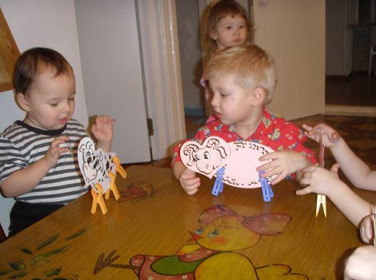
Прищепки.
Цель: развивать мелкую моторику, воображение, закреплять знания о цвете.
Нравятся детям играть с бельевыми прищепками. Взрослый показывает детям прищепки и просит подать прищепку, называя цвет. Если малыш затрудняется, взрослый делает это сам. Показывает, как тремя пальчиками можно прицепить прищепку. К кружку, вырезанному из желтого картона. Обращает внимание, кружок – это солнце, а прищепки станут лучиками. Обратите внимание на то, что взрослый должен прицеплять прищепки тремя пальцами, т. к. детям важно видеть правильные движения. Многократные повторение движений разжимания и сжимания прищепок тренирует кончики пальцев рук, оказывает тонирующий массаж и давление на точки мускулатуры, отвечающие за активизацию центров головного мозга. Наблюдая, какой рукой предпочитает работать ребенок, можно определить ведущую руку. Однако желательно, чтобы он работал обеими руками.
Протяните веревку на уровне роста детей, покажите, как можно развешать кукольное белье, платочки и ленточки. Затем прицепить все вещи прищепками и оставить для просушки.
Кнопочки, липучки.
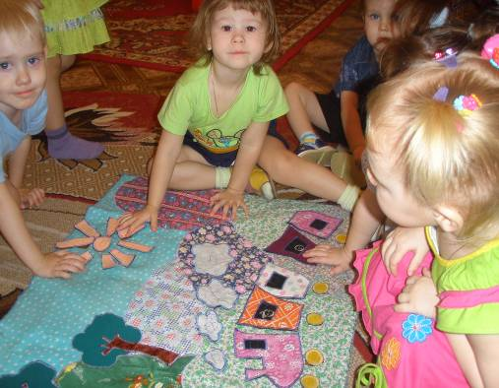
Цель: способствовать развитию координации движений и результативности действий, развивать мелкую моторику пальцев рук, активизировать речь, закреплять знания о цвете. Изготовьте пособия для развития координации движений ребенка. Для этого нам понадобятся плотный кусок ткани зеленого цвета, кнопки, которые продаются в магазинах для рукодельниц, связанные крючком цветочки или сшитые из ткани. На плотный кусок ткани зеленого цвета пришейте нижнюю часть кнопки. Вот получилась полянка. Рядом с полянкой разложите
разноцветные, самосвязанные цветочки. На которые пришита вторая часть кнопки. Покажите детям, как надо вставлять одну часть кнопки в другую.
Объясните малышам что, когда кнопка застегнется, можно будет услышать небольшой щелчок. Предложите детям украсить полянку цветами. Попросите кого-нибудь из детей отыскать цветочек определенного цвета и вставить в кнопочку. Тот же принцип работы действует и с липучками, только вместо характерного щелчка, ребенку придется проверить «приклеилась» ли деталь, слегка потянув ее на себя.
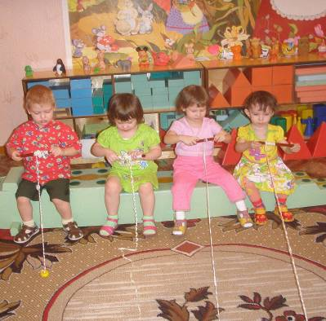
Сверни ленту.
Цель: развивать мелкую моторику, знакомить
с понятием длинный – короткий. Можно устроить соревнование по сворачиванию разноцветных лент, наклейных на стержни карандашей или палочек. Если ленты будут разной длины, то сворачивание длинной займет больше времени. Обратите внимание детей на то, что одну из лент удается свернуть быстрее, чем другую, разверните их в полную длину и положите их так, чтобы разница в длине была хорошо заметна. Пусть дети сами догадаются о причине неудач, соревнующихся, чьи ленты были длиннее. После этого он сразу станет обращать внимание на длину ленты, которую берет.

